

**Curso de Graduação em Engenharia Eletrônica**

**Teste de Chama**

Relatório da disciplina Química Experimental. Professora Taciane Pereira da Costa e professor Marlon Cavalcante Maynart.

Igor Galdeano Rodrigues SP3037223

Gustavo Senzaki Lucente SP30372

Luana M. C. Iwamura SP3037151

Luis Otávio Lopes Amorim SP3034178

**São Paulo**

**16/08/2019**

Sumário

1 INTRODUÇÃO 2

2 OBJETIVO 4

3 MATERIAIS E REAGENTES 4

4 PROCEDIMENTO EXPERIMENTAL 5

5 RESULTADO E DISCUSSÃO 5

6 CONCLUSÃO 11

7 REFERÊNCIAS 13

# INTRODUÇÃO

O modelo atômico de Niels Bohr criado em 1913, traz a perspectiva de que o átomo é constituído de prótons e elétrons, sendo assim arranjado de forma que os prótons formem o núcleo do elemento e os elétrons fiquem ao redor do núcleo, utilizando a teoria de Max Planck. Este por sua vez deferiu uma hipótese de que as energias dos átomos não eram emitidas de modo contínuo, mas sim em “pacotes” e esses pacotes foram denominados como quantum. Surgindo assim os quatros princípios de Niels Bohr.

1. Quantização da energia atômica (cada elétron apresenta uma quantidade específica de energia).
2. Os elétrons têm cada um uma órbita, as quais são chamadas de “estados estacionários”. Ao emitir energia, o elétron salta para uma órbita mais distante do núcleo.
3. Quando consome energia, o nível de energia do elétron aumenta. Por outro lado, ela diminui quando o elétron produz energia.
4. Os níveis de energia, ou camadas eletrônicas, têm um número determinado e são designados pelas letras: K, L, M, N, O, P, Q.

Com este modelo pode-se observar características e propriedades peculiares de alguns átomos. Essas propriedade e características ocorrem quando uma energia externa (ex.: calor) é aplicada em um átomo; no caso de cátions metálicos os subníveis energéticos quantizados são alterados por um breve período permitindo a visualização dessas propriedades. Utilizando como exemplo o potássio que tem como camada de valência , quando for exposto a uma fonte de energia suficiente (calor) esse elétron pode ser elevado a um subnível mais externo, chegando a ocorrendo assim a excitação eletrônica do elétron que tende a retornar para seu subnível natural emitindo a energia absorvida em forma de quantum (fóton) tornando possível a visualização do fenômeno de excitação do elétron e a sua emissão de quantum.

No caso da excitação do elétron de potássio, a emissão de quantum é transformada em fóton obtendo assim uma coloração violeta-pálido, esse fenômeno somente é possível por conta da excitação do elétron efetuando saltos quânticos entre os subníveis e , facultando assim a identificação do cátion em questão por meio da coloração emitida.

Acerca do teste de chamas efetuado em laboratório, os princípios de Niels Bohr proporcionam uma boa explicação dos fenômenos ocorridos. A queima dos sais metálicos diluídos implica na excitação dos elétrons causando a emissão de luz. Deste modo os elétrons que ocupam a camada mais energética podem transitar entre seu subnível natural e um subnível mais energético, com a condição de que este absorva energia externa. Neste processo, diz-se que o elétron em questão foi excitado e que ocorreu uma transição eletrônica. E quando há a transição de retorno este elétron volta para seu nível e subnível natural e dispersando (emitindo) a energia absorvida na forma de ondas eletromagnéticas.

Essas ondas podem ser de vários comprimentos, porém no caso de alguns sais essas ondas são emitidas no espectro visível entre 400nm e 700nm possibilitando a visualização do evento.

Esse evento pode ser efetuado com vários tipos de ferramentas, porém a ferramenta mais utilizada é o bico de Bunsen.

O bico de Bunsen é um instrumento de pequeno porte de laboratório com chama ajustável, onde se pode ajustar a entrada de ar e de gás. Ele tem como objetivo realizar a queima de gases, sendo desenvolvido pelo físico alemão Robert Wilhelm Eberhard Bunsen, em 1855.

Ele e dividido em quatro partes: Cilindro metálico, base metálica, anel de regulagem e mangueira de gás. O cilindro metálico é um tubo de metal, por onde o gás passa e é queimado no final do mesmo, obtendo orifícios para a entrada do ar (comburente). O tubo é ligado na base metálica, onde nessa base é ligada à uma fonte de combustível e o anel de regulagem para controlar a entrada de gás.

O gás que entra pelo tubo misturado com o ar que entra pelos orifícios laterais do tubo se misturam e vão em direção ao topo, podendo ser acesso por um fósforo, onde será produzido uma chama que pode ser controlada tanto em sua intensidade como em sua altura.

A chama que é produzida pelo bico de Bunsen varia em sua cor e temperatura quando os orifícios de ar (oxigênio) são totalmente fechados, o gás irá se misturar somente com o ar ambiente depois que ele saiu do tubo, na parte superior. Essa mistura produz uma chama amarela conhecida como "Chama de Segurança" ou uma combustão incompleta, pois é mais fácil de ser visualizada e menos quente. Esta chama também é referida como chama “suja” pelo fato de deixar uma camada de CO (monóxido de carbono), C (carvão em forma de fuligem), H2O (em vapor) e CO2 (dióxido de carbono).

# OBJETIVO

O objetivo deste experimento é observar o comportamento químico dos sais dispostos ao grupo quando expostos a fonte de calor. Podendo associar e identificar os princípios de Bohr através da comparação das colorações obtidas.

Acontecendo uma interação atômica através de níveis e subníveis com energia quantizada onde os elétrons quando excitados emitem uma radiação (quantum) que pode ser observada da interação entre a emissão de energia quantum e a criação de fóton mudando os aspectos de coloração do sal.

Vamos identificar neste experimento nove tipos de sais, se utilizando do bico de Bunsen, para a produção da chama e assim determinar a cor desenvolvida para cada cátion.

# MATERIAIS E REAGENTES

* Bico de Bunsen;
* Sais: Na, K, Li, Ca, Sr, Ba, Cu, Ni e Na + K;
* Palito de Fósforo.

# PROCEDIMENTO EXPERIMENTAL

Pegou-se o bico de Bunsen deslocando-o para o centro da mesa e longe da mangueira de gás. Abriu- se a mangueira de gás e acendeu-se o bico na parte superior do tubo metálico e testou- se como produzir a chama amarelada, além disso regulou- se a entrada de ar e a mangueira de gás, levando- se cerca de dez minutos.

Regulou-se a chama para três zonas distintas (oxidante – chama violeta, redutora – chama azul e neutra), após isso colocou- se um palito de fósforo na zona oxidante e observou- se sua rápida inflamação sem estalo.

Após chama já regulada borrifou-se cada tipo de sal na zona oxidante da chama e analisou-se a cor de cada cátion que foi produzida, levando-se cerca de vinte minutos.

# RESULTADO E DISCUSSÃO

No decorrer do experimento foi disposto a nós nove diferentes soluções de sais em frascos com borrifadores.

Ligamos o bico de Bunsen e efetuamos alguns experimentos nele antes de iniciarmos os testes com as soluções, foi possível observarmos a área oxidante da chama de coloração violeta e também foi observado o comportamento da chama quando foi fechado o anel de regulagem de ar primário causando uma chama descontrolada de intensa coloração amarela como demonstrado na figura 1; então começamos a borrifar as soluções na área oxidante da chama; foi possível observar na prática os princípios de Bohr acontecendo com cada uma das soluções.

Figura : Chama descontrolada com regulador fechado

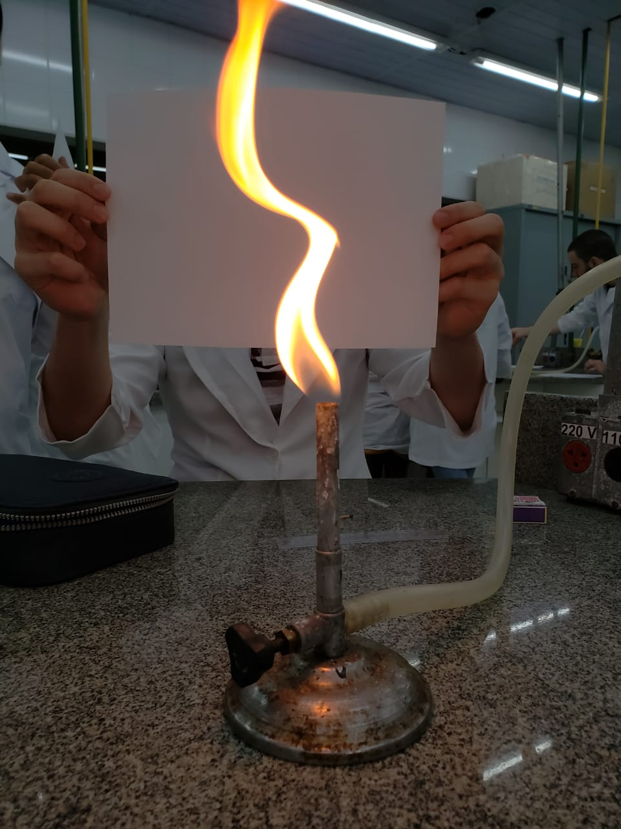

Fonte: Próprios autores

Quando borrifamos a solução de lítio (Li) foi possível verificarmos uma coloração vermelho-carmesim, vide figura 2; em seguida foi utilizada a solução de cálcio (Ca) que por algumas vicissitudes não foi possível a experimentação completa do efeito da chama em contato com a solução por alguns fatores; o borrifador do frasco não estava em pleno funcionamento aparentando possuir áreas que estavam entupidas obstruindo a passagem do líquido para o teste, causando assim pequenas chamas de com laranja e em alguns pontos obtendo chamas vermelhas-alaranjadas.

Figura : Coloração da solução Li

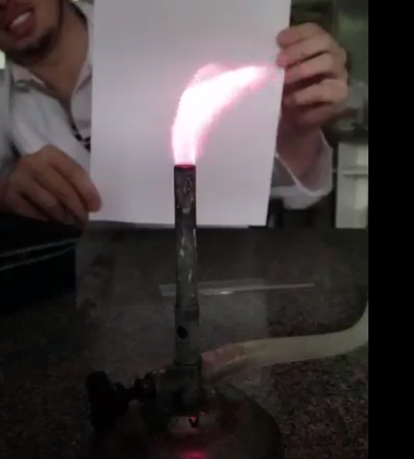

Fonte: Próprios autores

Prosseguindo com os testes utilizamos o potássio (K) que apresentou coloração rosada, a cor da reação deveria ter sido de um violeta-pálido, porém não sabe-se se alguns resquícios de solução de lítio ou cálcio ainda habitavam o bocal do bico ou se por conta da iluminação solar houve uma distorção visual perante os observadores, vide figura 3. A seguir foi utilizado o estrôncio (Sr) que apresentou pequenas chamas vermelhas bem próximas da coloração ideal de vermelho-sangue e após o estrôncio utilizamos uma mistura homogênea de sódio e potássio (Na + K) que criou uma chama contínua de coloração laranja, esta coloração durou mais que todas as observadas isso por conta do excesso de solução exalada pelo manipulador no bocal do bico de Bunsen, vide figura 4.

Figura : Coloração da solução K

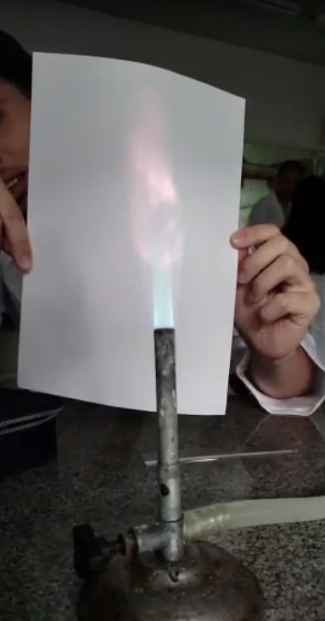

Fonte: Próprios autores

Figura : Coloração da solução Na+K

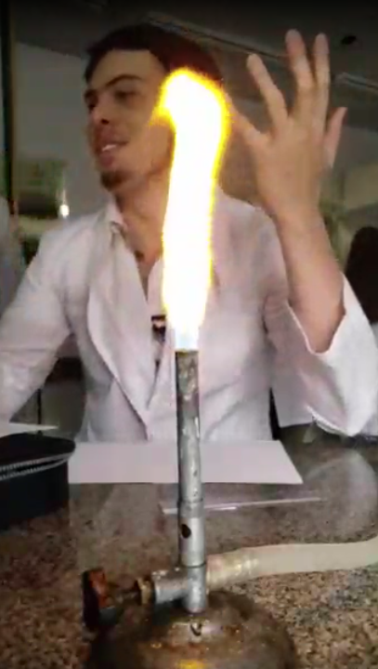

Fonte: Próprios autores

Utilizamos em seguida a solução de cobre (Cu) que criou pequenos pontos verdes por conta das condições do borrifador e em seguida foi utilizado o frasco de níquel (Ni) que constatou uma chama laranja, porém ao usarmos a solução de sódio (Na) em seguida a chama inteira ficou laranja e não amarelo-alaranjado como deveria ficar, pode ter ocorrido de haver resquícios da solução de níquel no bocal do bico ou a incisão da luz solar pode ter divergido a perspectiva dos integrantes do grupo.

E por final foi utilizado o bário (Ba) que apresentou coloração amarelada que deveria ter sido verde-amarelado demonstrado na figura 5.

Figura : Coloração da solução Ba

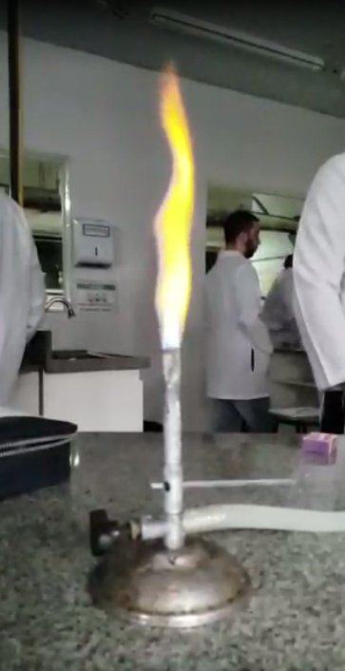

Fonte: Próprios autores

Observando o comportamento dessas soluções diante de uma fonte de energia externa (calor) e juntamente com o conhecimento dos princípios de Bohr é possível constatarmos que dependendo de fatores físicos e não ideais pode-se obter resultados inesperados de acordo com a experiência.

Como discutido, se o manipulador dos frascos tivesse borrifado de um ângulo diferente poderíamos ter obtido resultados diferentes? Se o combustível utilizado não fosse GLP ou se as soluções fossem substituídas por metais de seus respectivos elementos, teríamos obtido resultados mais precisos ou não?

Essas questões foram parcialmente sanadas após o entendimento dos princípios de Bohr que possibilitou o melhor entendimento acerca dos fenômenos ocorrido diante de nossos olhos.

A tabela 1 a seguir é referente as cores observadas com a interação das soluções de sais e a fonte de energia (calor), para melhor demonstração.

Tabela 1: Relação entre cores esperadas nas reações e o resultado obtido

|  |  |  |
| --- | --- | --- |
| **Sal** | **Cor esperada** | **Resultado obtido** |
| Na | Amarelo-alaranjado | Chama alaranjada |
| K | Violeta-pálido | Chama rosada |
| Li | Vermelho | Chama vermelhada |
| Ca | Vermelho-alaranjado | Chama alaranjada |
| Sr | Vermelho-sangue | Chama vermelhada |
| Ba | Verde-amarelado | Chama amarelada |
| Cu | Verde | Chama esverdeada |
| Ni | Laranja | Chama alaranjada |
| Na + K | Laranja-avermelhado | Chama alaranjada |

Fonte: Próprios autores

# CONCLUSÃO

Depois de efetuar os testes de chamas e aprofundar nossos conhecimentos sobre o assunto podemos hoje observar algumas tecnologias e alguns produtos que utilizam dos princípios de Bohr.

Por exemplo fogos de artifícios, quando são acionados criam uma quantidade de energia (calor) que é transformada e explosão que em contato que componentes químicos exatos criam uma coloração específica para cada fogo de artifício.

A tecnologia que muda a coloração de lentes de óculos quando entram em contato com a luz solar mudam de cor para que a incidência de luz seja diminuída confortando os olhos do usuário.

Então após o experimento é capaz perceber que quando aplicados os princípios de maneira organizada e específica podemos obter resultados deslumbrantes como os fogos de artifício e resultados tecnológicos com as lentes de contato que mudam de cor.

Conclui-se então que o experimento foi orquestrado de maneira adequada mostrando uma grande gama de aplicações para esses princípios estudados por nós.

# REFERÊNCIAS

<https://www.infoescola.com/materiais-de-laboratorio/bico-de-bunsen/>

<https://www.todamateria.com.br/modelo-atomico-de-bohr/>

<https://www.infoescola.com/quimica/teste-da-chama/>

<https://www.soq.com.br/conteudos/em/modelosatomicos/p4.php>

<https://www.infoescola.com/quimica/explicacao-em-bohr-para-o-teste-da-chama/>